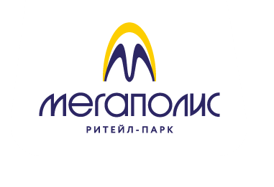
Анкета участника
открытого творческого проекта «Мегазвезда»
категория «Коллективы»

1. Наименование коллектива____________________________________________________________
2. Корпоративная принадлежность коллектива ____________________________________________
3. Количество участников ______________________________________________________________
4. Номинация и жанровая группа участника:
- вокал
Название исполняемого номера, произведения: ____________________________________________
Музыкальное сопровождение номера:
- Фонограмма «-1»
- Инструмент
- Без сопровождения
- музыкальный жанр (инструментал)⁭
Название исполняемого номера, произведения: ____________________________________________
Инструменты ________________________________________________________________________
Музыкальное сопровождение номера:
- Фонограмма «-1»
- Без сопровождения
- хореографический жанр
Название исполняемого номера: ________________________________________________________
Музыкальное сопровождение номера:
- Фонограмма «-1»
- Инструмент ⁭
- Без сопровождения
- оригинальный жанр
Амплуа (отметьте галочкой все, что касается Вашего выступления)

- иллюзионист
- дрессировщик
- жонглер
- акробат
- клоун
- эксцентрика
- пародия
- театр мод
- художественное чтение
- другое (поподробнее) _________________________________

Название исполняемого номера: ________________________________________________________
Реквизит ____________________________________________________________________________
Музыкальное сопровождение номера:
- Фонограмма «-1»
- Инструмент ⁭
- Без сопровождения
- мода, дизайн
Название коллекции: ____________________________________________
Формат представления:
- показ
- эскиз

Описание коллекции: ___________________________________________________________________
___________________________________________________________________________________________________________________________________________________________________________________________________________________________________________________________________________________________________________________________________________________________________________________________________________________________________________________
Музыкальное сопровождение номера:
- Фонограмма «-1»
- Инструмент
5. Опыт участия в конкурсах, показах, концертах: _____________________________________________________________________________________
_____________________________________________________________________________________
6. Список участников коллектива (ФИО, возраст):
- _______________
- _______________
- _______________
- _______________
- _______________
- _______________

7. Дополнительные данные (для коллективов)
Хореограф (ФИО)_____________________________________________________________________
Режиссер-постановщик (ФИО) _________________________________________________________
Руководитель (ФИО) __________________________________________________________________
Контактная информация руководителя: т. ____________________ e-mail ______________________

Дата ______________________

* Внимание! К анкете должны прилагаться фотопортреты Участников в электронном виде, размером не более 2Mb, желательно jpeg, название файла – название коллектива. Допускается групповое фото.

